A: |  |  |  |  | FECHA: | 25/11/22 |  |  | COT #: | COT270 / 2022
ATN: |  |  |  |  |  |  | DE: | ING. AMILCAR MARTINEZ |  |  | PAGINAS: | 1/2
CIUDAD / PAIS : |  |  |  | CBBA / BOLIVIA |  |  | REF.: | ESTANTES MECANO.
EMAIL:

ESTANTERIA METALICA MODULAR
ITEM | CANT | UNI | CAT | MODELO | DESCRIPCION | UNIT BS | VALOR BS
1 | 6 | pzs | 080926 | PARANTE-E | 2 mm CINCADO 2 mts EXTRAPESADO | 72,20 | 433,20 | MATERIAL PARA 1 ESTANTE DE 2mts DE ALTO, 5 BANDEJAS DE 91X30 cms
2 | 10 | pzs | 080186 | BANDEJA-U | 1.5 mm. PLOMO 30 X 91 cm. ULTRAPESADO | 151,40 | 1514,00
3 | 20 | pzs | 080266 | ESCUADRA-P | 1 mm. CINCADO 8 x 8 cm. UNIVERSAL | 2,00 | 40,00
4 | 10 | pzs | 080573 | ESCUADRA-U | UNION 1 mm. CINCADO 8 x 6 cm. UNIVERSAL | 1,90 | 19,00
5 | 6 | pzs | 080244 | PATA-R | 1.5 mm./1 mm. CINCADO REGULABLE UNIVERSAL | 7,00 | 42,00
6 | 106 | pzs | 209794 | PERNO-EX | EXAGONAL 5/16" x 1/2" ROSCA ORDINARIA COMPLETA CINCADO | 0,60 | 63,60
7 | 106 | pzs | 209976 | TUERCA-EX | EXAGONAL 5/16" ROSCA ORDINARIA CINCADO | 0,35 | 37,10
8 | 10 | pzs | 100036 | SERVICIOS-ME | MECANO ARMADO DE ESTANTERIA METALICA | 10,00 | 100,00
 |  |  |  |  | TOTAL (BS)= |  | 2248,90
 |  |  |  |  | TOTAL CINCO ESTANTES (BS)= |  | 11244,50

- DISEÑO ESTANTE.

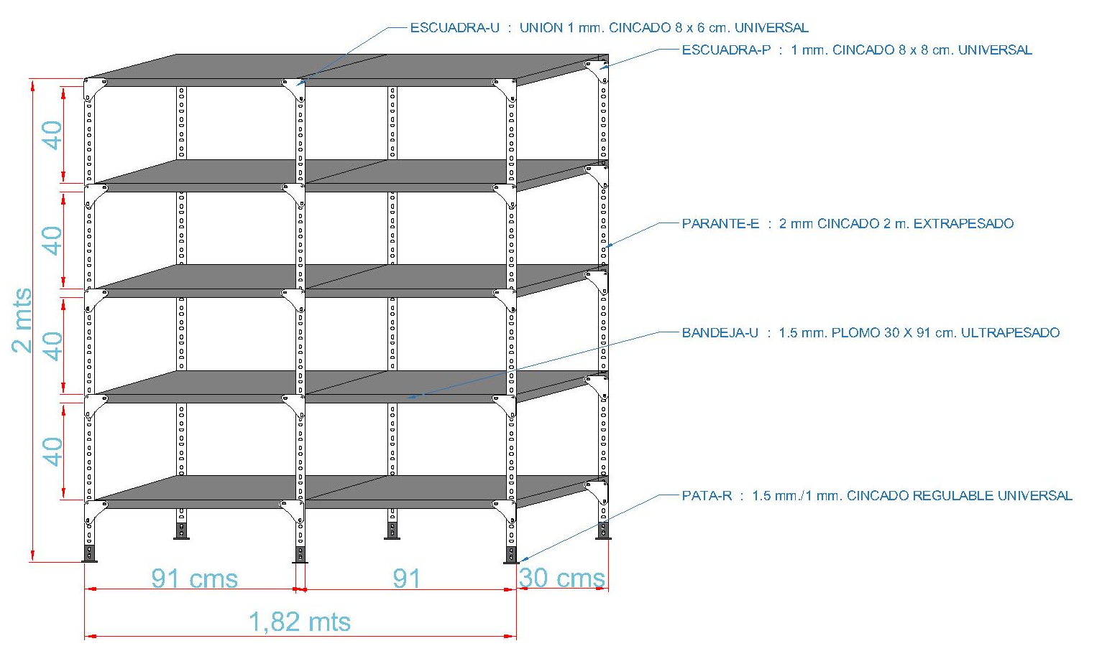

CONDICIONES GENERALES DE VENTA:

- PRECIOS: EN BOLIVIANOS, INCLUYEN TODOS LOS IMPUESTOS DE LEY.
- FORMA DE PAGO: AL CONTADO O DEPOSITO BANCARIO
- GARANTIA: DE UN AÑO CONTRA FALLAS DE FABRICACION.
- ENVIOS: A COORDINAR CON EL CLIENTE
- TIEMPO DE ENTREGA: INMEDIATO.

Atn. ING. AMILCAR MARTINEZ A.
TEL. (591) - 4 - 4791022

FAX. (591) - 4 - 4791025
CEL. 77441356
DEPARTAMENTO DE VENTAS.
FEMCO SRL

